《正比例函数和反比例函数》全章复习与巩固知识讲解（提高）
责编：杜少波
【学习目标】
1．了解常量、变量和函数的概念，了解函数的三种表示方法（列表法、解析式法和图象法），能利用图象数形结合地分析简单的函数关系.
2．理解正比例函数和反比例函数的概念，会画它们的图象，能结合图象讨论这些函数的基本性质，能利用这些函数分析和解决简单实际问题.
3．通过正比例函数和反比例函数的图像和性质，能够用数形结合的观点解决有关的题型.
4. 通过讨论选择最佳方案的问题，提高综合运用所学函数知识分析和解决实际问题的能力.
【知识网络】
变化的世界
函 数
建立数学模型
应

用
概 念
选择方案
概 念
函数表示方法
图 象
性 质

正比例函数
反比例函数
与数学问题的综合
与实际问题的综合
列表法
解析法
图象法
【要点梳理】
要点一、函数的相关概念
在某个变化过程中有两个变量，设为x和y,如果在变量x的允许取值范围内，变量y随着x的变化而变化，那么变量y叫做变量x的函数 ，x叫做自变量 。
是的函数，如果当＝时＝，那么叫做当自变量为时的函数值.
要点二、正比例函数
1.定义：
定义域是一切实数的函数y=kx(k是不等于零的常数)叫做正比例函数，其中常数k叫做比例系数.
注意：正比例函数的定义域是一切实数.
2.图象：
一般地，正比例函数y=kx（k为常数，k≠0）的图像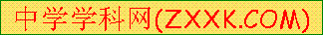是经过原点（0,0）和点（1，k）的一条直线，.我们把正比例函数y=kx的图像叫做直线y=kx.
3.画函数图像的步骤：（1）列表；（2）描点；（3）连线.
画直线y=kx的图像.为了方便，我们通常取原点O（0，0）和点（1，k）.
4.正比例函数的性质：
（1）当k>0时，正比例函数的图像经过第一、三象限；自变量x的值逐渐增大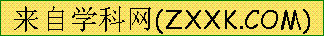时，y的值也随着逐渐增大.
（2）当k<0时，正比例函数的图像经过第二、四象限；自变量x的值逐渐增大时，y的值也随着逐渐减小.
要点三、反比例函数
1、定义
定义域为不等于零的一切实数的函数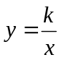，（ k为不等于零的常数）叫做反比例函数，其中k也叫比例系数.
2、图象
反比例函数的图象是双曲线，它有两个分支，这两个分支分别位于第一、三象限或第二、四象限；反比例函数的图象关于原点对称，永远不会与x轴、y轴相交，只是无限靠近两坐标轴。
3、画反比例函数的图象的基本步骤：
（1）列表：自变量的取值应以0为中心，在0的两侧取三对（或三对以上）互为相反数的值，填写y值时，只需计算右侧的函数值，相应左侧的函数值是与之对应的相反数；
（2）描点：描出一侧的点后，另一侧可根据中心对称去描点；
（3）连线：按照从左到右的顺序连接各点并延伸，连线时要用平滑的曲线按照自变量从小到大的顺序连接，切忌画成折线。注意双曲线的两个分支是断开的，延伸部分有逐渐靠近坐标轴的趋势，但永远不与坐标轴相交；
（4）反比例函数图象的分布是由k的符号决定的：当时，两支曲线分别位于第一、三象限内，当时，两支曲线分别位于第二、四象限内．
4、反比例函数的性质：
（1）当＞0时，函数图像的两个分支分别分布在第一、三象限内，在每一个象限中，随的增大而减小；
（2）当＜0时，两个分支分别分布在第二、四象限内，在每一个象限中，随的增大而增大。
（3）两个分支都无限接近但永远不能达到轴和轴。
要点四、函数的表示方法
函数的表示方法有三种：解析式法，列表法，图象法.
1、解析法
把两个变量之间的依赖关系用数学式子来表达，这种表示函数的方法叫做解析法．这种数学式子也就是函数解析式．如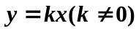、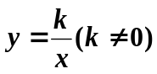，再如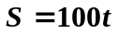、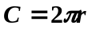、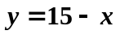……，
2、列表法
这种把两个变量之间的依赖关系用表格来表达，这种表示函数的方法叫做列表法．
3、图象法
这种把两个变量之间的依赖关系用图像来表示，这种表示函数的方法叫做图像法．
【典型例题】
类型一、函数的概念
1、下列说法正确的是： （ ）
Ａ.变量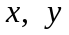满足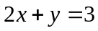，则是的函数；
Ｂ.变量满足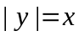，则是的函数；
Ｃ.变量满足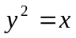，则是的函数；
Ｄ.变量满足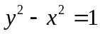，则是的函数.
【答案】A；
【解析】B、C、D三个选项，对于一个确定的的值，都有两个值和它对应，不满足单值对应的条件，所以不是函数.
【总结升华】理解函数的概念，关键是函数与自变量之间是单值对应关系，自变量的值确定后，函数值是唯一确定的.
举一反三：
【变式】如图所示，下列各曲线中表示是的函数的有( )．
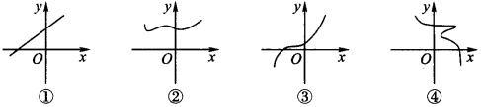
A．1个 B．2个 C．3个 D．4个
【答案】 C；
【解析】这是一道函数识别题，从函数概念出发，领悟其内涵，此题不难得到答案，④不构成函数关系．
【总结升华】在函数概念中注意两点：有两个变量，其中一个变量每取一个确定的值，另一个变量就有唯一的一个值与其对应．
2、求函数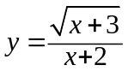的定义域
【答案与解析】
解：要使函数有意义，需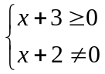，即≥－3且≠－2.
解得自变量取值是≥－3且≠－2.
【总结升华】自变量的取值范围是使函数有意义的的集合.
举一反三：
【变式】求出下列函数的定义域
（1）．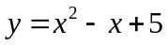 （2）．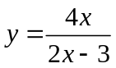 （3）．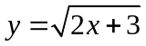
（4）．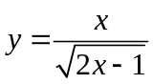 （5）．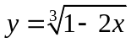
【答案与解析】
解：（1）． ，为任何实数，函数都有意义；
（2）．，要使函数有意义，需2－3≠0，即≠；
（3）．，要使函数有意义，需2＋3≥0，即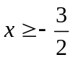；
（4）．，要使函数有意义，需2－1＞0，即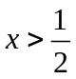；
（5）．，为任何实数，函数都有意义；
类型二、函数的解析式
3、（2014秋•江东区校级月考）已知两个正比例函数y₁=k₁x与y₂=k₂x，当x=2时，y₁+y₂=﹣1；当x=3时，y₁﹣y₂=12．
（1）求这两个正比例函数的解析式；
（2）当x=4时，求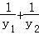的值．
【思路点拨】（1）利用题意列方程组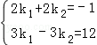，然后解方程组求出k₁与k₂的值，从而得到两个正比例函数的解析式；
（2）先计算出自变量为4时所对应的两个函数值，然后计算的值．
【答案与解析】
解：（1）根据题意得，
解得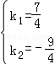，
所以两正比例函数的解析式分别为y₁=x，y₂=﹣x；
（2）当x=4时，y₁=x=7，y₂=﹣x=﹣9，
所以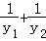=﹣=．
【总结升华】本题考查了待定系数法求正比例函数的解析式．

举一反三：
【变式】若函数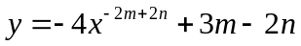是关于的正比例函数，求、的值.
【答案与解析】
解：由题意，得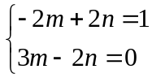 解得 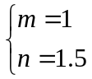
∴当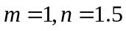时，是的正比例函数.
【总结升华】理解正比例函数的概念应抓住解析式中的两个主要特征：（1）不等于零；（2）的指数是1.
4、已知函数是反比例函数，则此函数解析式为_________.
【解析】：依题意，得：
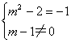
解得
故所求函数解析为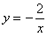.
【总结升华】反比例函数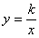(k是常数，k≠0)也可记为：，其中k≠0，x的指数是－1.
举一反三：
【变式】若函数y=(m²－1)x为反比例函数，则m=________．
【解析】在反比例函数y=中，其解析式也可以写为y=k·，故需满足：
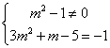
解得：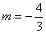.
【总结升华】函数y=为反比例函数，需满足k≠0，且x的指数是－1，两者缺一不可．
类型三、函数的图象和性质
5、如图所示，在同一直角坐标系中，一次函数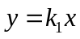、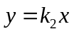、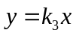、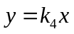 的图象分别为、、、，则下列关系中正确的是（ ）
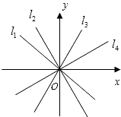
A．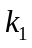＜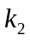＜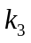＜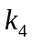 B．＜＜＜
C．＜＜＜ D．＜＜＜
【答案】B；
【解析】首先根据直线经过的象限，知：＜0，＜0，＞0，＞0，再根据直线越陡，||越大，知：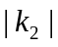＞||，||＜||．则＜＜＜
【总结升华】此题主要考查了正比例函数图象的性质，首先根据直线经过的象限判断的符号，再进一步根据直线的平缓趋势判断的绝对值的大小，最后判断四个数的大小.
举一反三：
【变式】已知正比例函数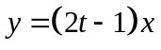的图象上一点（，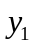），且＜0，＋＞0，那么的取值范围是（ ）
A. ＜ B．＞ C．＜或＞ D．不确定
【答案】A；
提示：因为＜0，＋＞0，所以该点的横、纵坐标异号，即图象经过二、四象限，则2－1＜0，＜．
6．（2016•张家界）如图，点P是反比例函数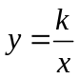（x＜0）图象的一点，PA垂直于y轴，垂足为点A，PB垂直于x轴，垂足为点B．若矩形PBOA的面积为6，则k的值为 ．
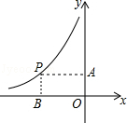

【答案】∵矩形PBOA的面积为6，
∴|k|=6，
∵反比例函数（x＜0）的图象过第二象限，
∴k＜0，
∴k=﹣6；
故答案为：﹣6．.
举一反三：
【变式】已知反比例函数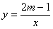的图象在一、三象限，那么m的取值范围是_____。
【解析】：因为反比例函数的图象在一、三象限
所以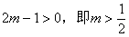。
【总结升华】：反比例函数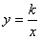(k为常数，k不等于零)，当双曲线的两支分别位于第一、三象限时,则；当双曲线的两支分别位于第二、四象限，则。
类型四、函数的应用
7、已知正比例函数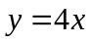的图像上有一点P(,)和一点A(6，0)，O为坐标原点，且△PAO的面积等于12，你能求出P点坐标吗？
【答案与解析】
解：依题意：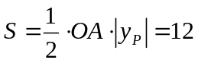
∵O（0，0），A（6，0）∴OA＝6
∴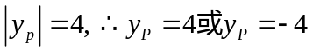
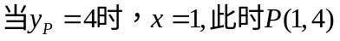；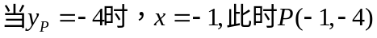
【总结升华】求点的坐标需要求点到坐标轴的垂线段的长，利用面积即可求出垂线段的长.
举一反三：
【变式1】一人站在平放在湿地上的木板上，当人和木板对湿地的压力一定时，随着木板面积的变化，人和木板对地面的压强p（Pa）将如何变化？如果人和木板对湿地地面的压力为600N，回答下列问题：
（1）用含S的代数式表示p，p是S的反比例函数吗？为什么？
（2）当木板面积为0.2m²时，压强是多少？
（3）如果要求压强不超过6000Pa，木板面积至少要多大？
（4）画出相应的函数图象．
【解析】随着木板面积变小（大），压强p（Pa）将变大（小）．
（1）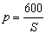，所以p是S的反比例函数，符合反比例函数的定义．
（2）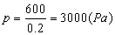，所以面积为时，压强是．
（3）若压强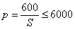，解得，故木板面积至少要.
（4）函数图象如图所示：
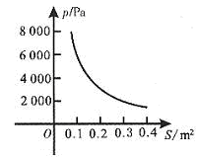

【总结升华】：解决反比例函数与实际问题相结合的问题，要理解问题的实际意义及与之相关的数学知识和物理知识.反比例函数是解决现实世界反比例关系的有力工具.
【变式2】若正比例函数的图像经过点A（－5，3），
（1）求的值；
（2）判断随的增大如何变化；
（3）如果这条直线上点B的横坐标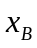＝4，那么它的纵坐标的值是多少？
【解析】
解：(1)∵直线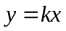经过点A（－5，3）∴3＝－5
∴＝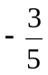 ∴直线的解析式为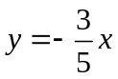
（2）∵＝＜0,∴随的增大而减小。
（3）∵B点在直线上,＝4,∴＝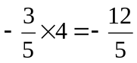.
类型五、函数综合
8、和的图象与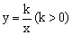的图象分别交于第一象限内的两点A，C，过A，C分别向x轴作垂线，垂足分别为B，D，若直角三角形AOB与直角三角形COD的面积分别为，求与有什么关系？
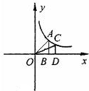
【答案】：设点A的坐标为（），则
在，
所以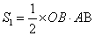
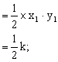
同理可得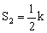。
所以。
举一反三：
【变式】（2015•济源一模）如图，直线y=mx与双曲线y=相交于A、B两点，A点的坐标为（1，2），AC⊥x轴于C，连结BC．
（1）求反比例函数的表达式；
（2）求△ABC的面积；
（3）根据图象直接写出当mx＞时，x的取值范围．
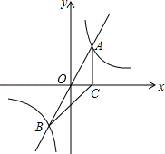
【答案】解：（1）把A（1，2）代入y=mx得m=2，则解析式是y=2x，
把A（1，2）代入y=得：k=2，
则解析式是y=；
（2）A的坐标是（1，2），则B的坐标是（﹣1，﹣2）．
则S_{△ABC}=×2×4=4；
（3）根据图象可得：﹣1＜x＜0或x＞1．

